­­

파일 수정 후 import 방식을 include 방식으로 고쳐 보았습니다.

Name8.xsd

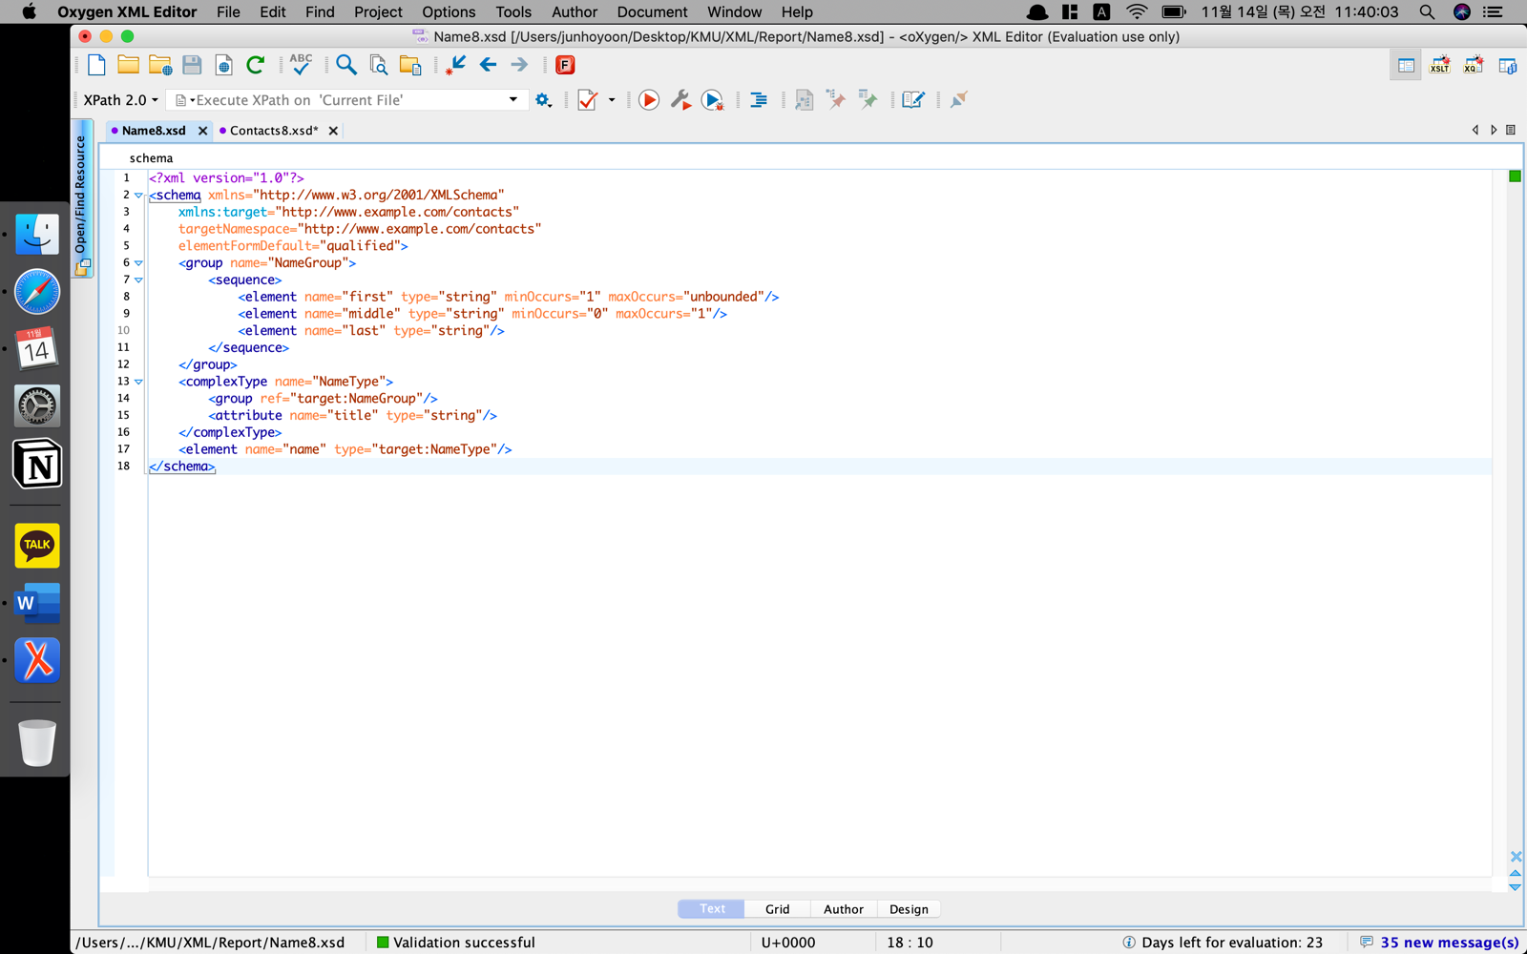

Contacts8.xsd

